**Edupoli**

**TIETO-JA TIETOLIIKENNETEKNIIKAN PERUSTUTKINTO**

**Sulautetut sovellukset ja projektityöt,30 osp**

Speden Spelit

Arduinolle kirjoitettu ”Speden Spelit” koodi

**Dan Backlund**

**17.12.2018**

1 Ammattitaitovaatimukset 1

2 Kuvaus laitteesta 2

3 Kuvaus elektroniikasta 3

4 Kuvaus ohjelmasta 4

5 Linkit, ohjeet, inspiraatiolähteet 6

6 (YTO Kestävän kehityksen edistäminen) 7

7 Projektikansio 8

# Ammattitaitovaatimukset

<https://eperusteet.opintopolku.fi/#/fi/esitys/3397335/reformi/tutkinnonosat/3436381>

Muistin virkistämiseksi tässä.

# Kuvaus laitteesta

Laitteen tarkoitus on toimia ”Speden Spelinä”, eli se tuttu nopeuspeli Speden tv-ohjelmasta. Led valot syttyvät vuorotellen, jokaiselle ledille on oma painike, painiketta pitää painaa ledin syttyessä. Virhe tai liian hidas painallus johtaa pelin päättymiseen, valojen vaihto nopeutuu tällä koodilla joka viides painallus. Yhdessä ”levelissä” on 5 painallusta, leveleitä on 21, jokaisesta oikeasta painalluksesta saa yhden pisteen, maksimipistemäärä on 101.

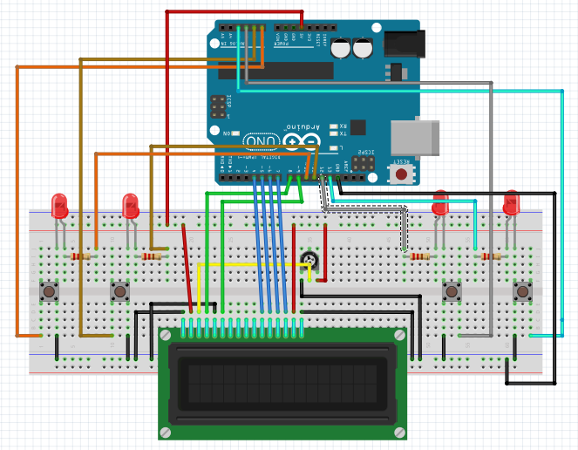

# Kuvaus elektroniikasta

Ledit ovat kytkettynä 10-13 pinniin Arduinossa, pinnien ja ledien välissä on 270ohm vastus, ledit kytketään maahan.

Painikkeet kytketään A0-A3 pinniin Arduinossa, sekä maahan.

16x2 lcd näyttö kytketään 4-7 pinniin Arduinossa, myös 5v ja maata käytetään.

10Kohm trimmeri kytketään lcd näyttöön, 5v ja maahan.

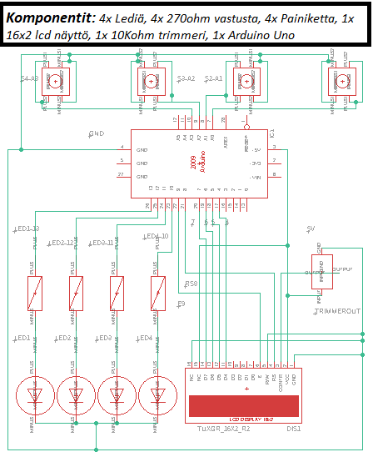

# Kuvaus ohjelmasta

***Ongelma:***

Isoin ongelma projektissani oli yrittää saada tehtyä luettavat painikkeet samalla kuin ledit pitää vilkkua, eli olisi pitänyt ”copy&paste” netistä koodi, tai tehdä oma ”millis()” funktiolla.

Vihaan ”millis()” funktiota joten yritin hahmotella jonkun sattumanvaraisen valmiin koodin netistä tälle projektille. Hiukan myöhemmin, huomasin että en ollut tyytyväinen siihen, että kopioin suurimman osan koodia. Joten pyyhin kaiken pois ja aloitin uudelleen omalla kirjoituksella, käyttäen ”millis()” funktiota...

Isoin haaste oli saada useita eri funktioita tekemään yhteistyötä samaan aikaan, niin että koodi osaa keskeyttää / ohjata toiseen funktioon oikealla hetkellä riippuen siitä onko sille annettu ”manuaalinen” käsky tai ei, ja milloin se on annettu.

Tälle osiolle koodia ”millis()” funktio oli pakollinen.

Opin paljon, miten rakentaa funktioita toimimaan ”harmoniassa”, että saa monta pieniä haluttuja ”tviikkauksia”, mitä koodissa ehkä ei näytä kauniilta, mutta laite toimii halutulla tavalla.

***Kirjasto:***

Lainasin Jani Lehdon tekemän ”Button” kirjaston, liitin sen koodiini ja käytin ”pressed()” funktiota omille painikkeilleni.

Omia kirjastoja en pystynyt valitettavasti tekemään koska en ole tarpeeksi taitava kääntämään koodiani kirjastoksi… Voi olla, että olen vain jättänyt jotakin huomaamatta. Mutta en tajunnut miten teen omista funktioistani kirjastoa missä kutsutaan ”lcd()”, ”millis() sekä ”button()” funktioita, yritin luoda kirjaston, mutta lopussa tuli aina ”Error, Arduino ei pysty kääntää koodia”…

***Rakenne:***

Koodini rakenne perustuu enimmäkseen ”if()” funktioista. En ole vielä tarpeeksi ”nörtti” jotta saisin väännettyä hienon tiivistetyn koodin useilla eri funktioilla, joten tyydyin ”helppoon” koodiin.

Koska koodini perustuu ”if()” funktioista, on rakenne hyvin yksinkertainen… Se on kuin kävelisi ylös pyramidia, jokaisessa askeleessa on vaatimus, pyramidin vartija kyselee jokaisessa askeleessa jos ”loopilla” on vaatimus täytettynä. Jos ”loopilla” ei täyty vaatimus, saa ”looppi” jatkaa omia matkojaan, askeleen se ei saa ottaa (paitsi jos on ”else” sivutikkaat).

Selkäranka koodilleni on miten painikkeet ja ledit toimivat samaan aikaan ”millis()” funktiolla. Myös lcd näytölle on koodissani paljon osaa, tosin tämä on enimmäkseen pelkkä ”.print” komento muiden funktioiden keskellä.

Seuraavassa sivussa on ”snipattu” pari kuvaa yhdestä ”pressed()” funktiosta, joka käsittelee yhden painikkeen kokonaisuusrakennetta. Funktiossa on monta eri toimintaa, tosin yksi niistä voisi tässä korostaa:

Koodissani on 2x integeriä, yksi on ”old” toinen on ”new”, kun peli käynnistyy, on ”old” arvoltaan -2, ”new” on arvoltaan 0. Kun led menee päälle, ”millis()” funktiossa on rivi koodia missä se antaa ”old” integerille yhden lisäarvon. Kun painiketta painaa oikeaan aikaan, on ”pressed()” funktiossa rivi koodia mikä antaa ”new” integerille lisäarvon.

Koko tämän asian ydin on siinä että ”old” pitää aina olla yhden arvon alempana kuin ”new”, silloin peli jatkuu, jos ”old” saa ”new” arvon kiinni, päättyy peli siihen.

Eränlainen ”kissa & hiiri leikki, jos niin voi sanoa…

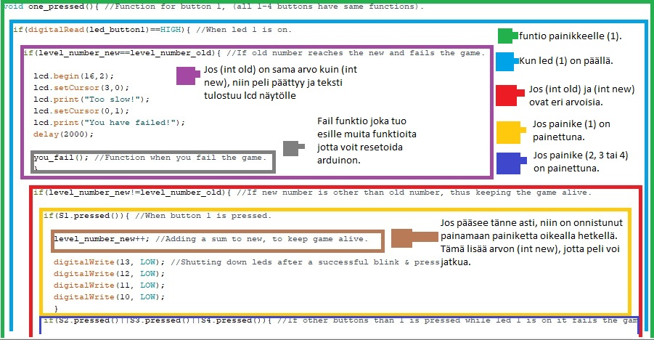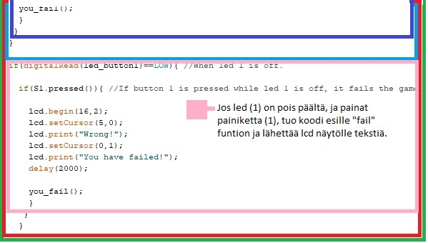

# Linkit, ohjeet, inspiraatiolähteet

Aluksi halusin tehdä mp3 soittimen Arduinosta, mutta ei ollut tarvittavia osia, enkä jaksanut odottaa. Ajattelin että haluaisin tehdä jotakin painikkeiden kanssa, mutta samalla jotain mitä olisi hauskaa, joten tein Spede Spelin.

Työtapani oli alussa melko radikaalinen kuten aina kun teen projekteja… Jos en pitänyt koodista, poistin koko roskan ja tein jotain muuta, en miettinyt miten koodia voisi parannella, vaan aloitin uudestaan. Tosin jälkeenpäin mietittynä oli hyvä, että tein näin, koska silloin olin kopioinut muiden tekemiä koodeja ja tein niihin ainoastaan omia sovelluksia. En lopussa pitänyt siitä, että en ole itse ”keksinyt” koodin, joten oli mukavaa, kun päädyin tähän Speden Spelit projektille, vaikka en valitettavasti saanut omaa kirjastoa tehdyksi…

Apuna käytin Arduino-sivustoa, kun tarvitsin ohjeita funktioiden luomisessa, sekä lcd näytön käyttöön ottamisessa oli tämä sivu: [Lcd linkki](https://www.digikey.fi/en/maker/projects/8a651eb37e364fd59dee8f8caf247dc2?utm_adgroup=General&mkwid=srpCPnyiK&pcrid=298124850862&pkw=&pmt=b&pdv=m&productid=&slid=&gclid=EAIaIQobChMIs6SAiqb23gIVCrHtCh24BA1HEAAYASAAEgJbffD_BwE).

Tein paljon työtä kotoa, joten en tehnyt paljon ryhmätyötä muiden kanssa, tosin halusin myös tehdä koodini itse, joten en olisi kuitenkaan hyväksynyt toisen tekemää koodia (Button kirjasto on ainoa jota ”lainasin”).

Hyvin itsenäisesti tein projektini, ei ollut paljon apua tämän tekemisessä. Tein projektin huolellisesti, tarkasti ja monella varmuuskopiolla.

# (YTO Kestävän kehityksen edistäminen)

Tämä osio vain 2018 aloittaneille joilta eHOPSista puuttuu arvosana kyseisestä kurssista.

<https://eperusteet.opintopolku.fi/#/fi/esitys/3397335/reformi/tutkinnonosat/4209965>

Pakolliset osaamistavoitteet, 1 osp

Opiskelija osaa

* toimia kestävän kehityksen periaatteiden mukaisesti
* ottaa huomioon elinkaariajattelun periaatteet
* pohtia ratkaisuja eettisistä näkökulmista.

Mieti elektronisen laitteen elinkaarta. Mistä raaka-aineet? Eri komponenttien valmistusprosessia. Laitteen valmistusprosessia (piirilevy, kotelo, pakkaus, teholähteet). Hajonneen laitteen kierrätys.

***Vastaus:***

* Elinkaari riippuu monesta eri tekijöistä… Miten paljon sitä laitetta käytetään, miten sitä käytetään, millaiset olosuhteet? Onko kostea sää? Rämpytätkö katkaisijaa joka sekunti? Elinkaari on hyvin vaihtelevaa, mutta tietysti joitakin laitteita / osia voi jo valmistaja antaa suurin piirteisen arvion. Mutta ikinä ei ole ”kiveen lyöty” asia, kannattaa vain olla rääkkäämättä laitteita ja työskennellä työpaikan & laitteen valmistajan ohjeiden mukaisesti.
* Raaka-aineet tulee äiti maasta.
* Valmistusprosesseihin en ole kovinkaan perehtynyt, mutta tiedän sen, että kun piirejä tehdään, niin ollaan erittäin tarkkoja siitä, että ei ole pölyä tai muita haittoja valmistuksessa, pienikin pölyhiukkanen voi aiheuttaa isoja vahinkoja. Eli komponenttien valmistusprosessia on oltava tarkka, että laatu ja ”speksit” pysyvät halutulla tasolla, että ei tule viallisia laitteita rakennettua sen takia.
* Hajonneet laitteet kierrätetään ohjeiden mukaisesti, yleensä työpaikoilla on ohjeet, jos ei, niin silloin kysytään esimieheltä. Luontoon ei heitetä tavaraa.

# Projektikansio

[Linkki projektikansioon githubissa](https://github.com/)

* komponenttiluettelo (BOM)
* kytkentäkaavio
* piirilevysuunnitelma
* ohjelmiston lähdekoodit
* tämä dokumentti (Word)